Projet

Professionnel

Encadré

Projet : création d’un site vitrine pour la société JISMEN



Olivier Allam et Jérémie Degré

Table des matières

1. Cahier des charges : 3

1.1 Introduction : 3

1.1.1 Description du projet : 3

2. Expression fonctionnelle des besoins 3

2.1 Inscription sur le site 3

2.2 Contenu et fonctionnement du site 4

3. Liste des propriétés du site : 4

4. Contraintes d’accès : 5

4.1 Des utilisateurs : 5

4.2 Des administrateurs du site : 5

# Cahier des charges :

## 1.1 Introduction :

## 1.1.1 Description du projet :

Le projet "Jismen", en référence avec le domaine des vêtements. C'est un projet de création d'un site Web vitrine, afin de rendre accessible le catalogue d'articles du magasin Jismen. Il faut aussi que les clients puissent s'inscrire pour une éventuelle évolution du site.

Sa principale fonction est d'enrichir leur base de client, elle leur proposant une visualisation en ligne des produits disponible en magasin. Le site devra être visible sur les différents types d'écran existant.

C'est avant tout un prototype qui vise à voir si la publicité faite par notre client sur les réseaux sociaux fonctionne bien, et si le site web vitrine à une bonne influence le faire évolué, pour proposer de nouvelles fonctionnalités.

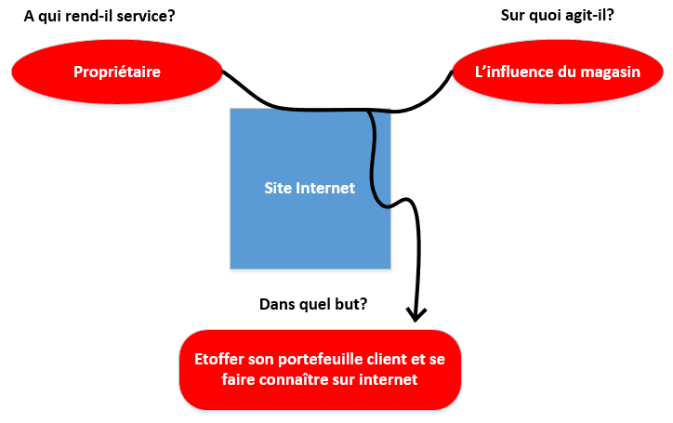

# Expression fonctionnelle des besoins

## 2.1 Inscription sur le site

L'inscription à Jismen se fait soit par courier, soit lors d'un passage en magasin si le client le souhaite, ou encore directement sur le site internet. L'inscription sur le site internet est directement prise en compte, et est fonctionnelle directement. Toute autre inscription se passe du coup en deux étapes:

* Réception du courrier ou prise des informations en magasin nécessaire à la création d'un compte
* Ensuite les nouvelles inscriptions sont gérer par l'administrateur du site ou un fichier Excel nous est envoyé à chaque fin de journée pour que la création de nouveau compte soit fait le plus rapidement possible

## 2.2 Contenu et fonctionnement du site

Nous avons remporté l’appel d’offre lancé par la société JISMEN concernant la réalisation d’un site vitrine. La société JISMEN possède actuellement un magasin de vêtements à Metz et désire promouvoir ses produits sur internet, dans un premier temps en France uniquement. Pour se faire, elle nous a demandé de prendre en charge la réalisation complète du projet, à savoir le choix des technologies (base de données, langage de programmation, hébergement) et leur mise en œuvre. L’entreprise JISMEN a insisté sur les points suivants :

* Le site devra permettre aux Utilisateurs non-inscrits d’avoir accès au catalogue des produits.
* Le site devra permettre de s’inscrire avec son adresse email. La société JISMEN pourra ainsi utiliser les adresses emails recueillies pour envoyer des newsletters.
* Pour encourager les personnes à s’inscrire, le site comprendra une section VIP avec des offres spéciales et qui sera accessible uniquement aux utilisateurs inscrits.
* Le site permettra de se connecter à l’aide de ses identifiants pour voir cette section VIP
* Le site devra être responsive et ainsi être consultable depuis un mobile
* Le site devra contenir une interface d’administration qui permette de voir la liste des utilisateurs inscrits et de gérer la liste et le détail des produits
* Le site devra facilement être transformable en site marchand
* Le site devra être rapide. La société JISMEN est active sur les réseaux sociaux, elle prévoit donc un nombre très important de visites simultanées lors du lancement de son site et ne désire pas faire face à des problèmes de performance
* Dans le cas où le site rencontrera le succès escompté, la société JISMEN prévoit la création d’une application mobile
* La société JISMEN ne possède pas d’informaticien en interne, elle désire donc une solution clé en main, sans la nécessité de gérer un serveur pour héberger son site
* Sur la page d’accueil du site on doit pouvoir distinguer les nouveautés et les bons plans
* Le site devra afficher les différentes catégories et sous catégories disponible dans le magasin et être accessible à n’importe quel endroit du site

# Liste des propriétés du site :

* **Accueil** : présentation rapide du site
* **Utilisateur** : Liste des informations commune au client, administrateur, commercial et magasinier. idUtilisateur, nom, prenom, téléphone, mail, mot de passe, role.
* **Client** : Contient la liste des clients et contient les informations spécifiques au client tout en récupérant par le biais de l’héritage des informations de la table Utilisateur. Adresse, code postal, ville.
* **Administrateur** : Contient la liste des administrateurs ayant le rôle administrateur dans la table Utilisateur.
* **Commercial** : Contient la liste des commerciaux ayant le rôle commercial dans la table Utilisateur.
* **Magasinier** : Contient la liste des magasiniers ayant le rôle magasinier dans la table Utilisateur.
* **Fournisseur** : Liste des fournisseurs de nos produits, contenant les informations : nomCreateur, téléphone, adresse, CP, ville
* **Couleur** : contient la liste des couleurs présente pour nos produits : nomCouleur.
* **Produit** : contient la liste des produits avec les différentes caractéristiques techniques : reference, nom, tag, prix, description, photo, quantiteStock, nomCouleur, libelleTaille, idSousCat, nomCreateur.
* **Catégorie** : contient la liste des catégories présente sur le site : idCat, libelleCat.
* **Sous-catégorie** : contient la liste des sous-catégories appartenant aux catégories présentent sur le site : idSousCat, libelleSousCat, idCat.
* **Favoris** : contient la liste des favoris d’un utilisateur et la date à laquelle il l’a ajouté : idUtilisateur, reference et la date de l’ajout.

# Contraintes d’accès :

Tous les utilisateurs ont accès à la partie publique du site internet Jismen.

**FP1** : Permettre aux clients de visualiser ses informations sur son compte personnel.

**FP2 :** Respecter les lois et règlementations

**FP3**: S’adapter à tous les navigateurs

**FP4** : Etre fonctionnel

## 4.1 Des utilisateurs :

**Un client (C1)**: à accès aux catégories, sous-catégories, produits, page d’inscription, page de connexion, page d’informations personnel, formulaire de contact, FAQ, Mentions légales, Conditions d’utilisation.

## 4.2 Des administrateurs du site :

**Un administrateur (A1)**: à accès aux catégories, sous-catégories, produits, page de connexion, informations des produits et des utilisateurs, FAQ, Mentions légales, Conditions d’utilisation.

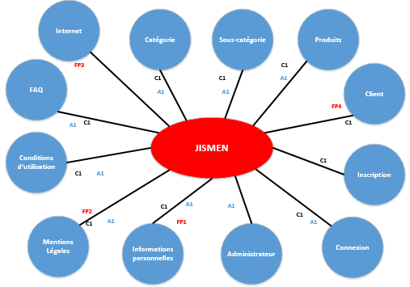

## 4.3 Schéma réseau

